1. Найти удельные теплоемкости сг и ср парообразного  
   йода (l2), если степень диссоциации его а = 0,5. Молярная  
   масса молекулярного йода // = 0,254 кг/моль.

Решение:

Теплоемкость при постоянном давлении с = — (7 +За)

*R*

2/л

(см. задачу 5.73); ср = 139 Дж/(моль-К). Аналогично можно  
найти теплоемкость при постоянном объеме О = cvmAT ;  
Q = [с*,я (l -а)т + cf ani\- АТ, отсюда cv = Су (l - а)+cf a .

/ R

5 R

Но cv =——, следовательно, ся =— —; cf. =

2 //' ' ' 2 // 2 //  
«= — [5(1 - «

2 // 2 // 2// ' J 2//

, тогда

сг =~(l-a) + ~a=^-[5(l-o:)+6a] = -^-(5 + a);

сг = 89,97 Дж/(моль*К).

1. Найти степень диссоциация а азота, если для него  
   отношение cp/cv =1,47.

Решение:

Теплоемкости при постоянном давлении и постоянном

***R***

ооъемс для частично диссоциированного газа ср = — х

2//

х(7 + 3а); сг = — (5+а) (см. задачи 5.73 и 5.74). Тогда  
2 jli

у - — = —+-^а ; ;/(5+а) = 7 +За ; 5у + ау = 1 + 3а\

*сг 5+а*

*-ау + За = 5у -1; Ъу + ау-1 + За*; *-ау + За-5у-1:*

***л \*\****

а(3 *-у) = 5у -1; а =* — ; *а =* 0,228.

3-у

1. Намти удельную теплоемкость ср газовой смеси,  
   состоящей из количества = 3 кмоль аргона и количества  
   и, = 3 кмоль азота.

Решение:

Количество тепла, необходимое для нагревания смеси  
газов иа некоторую температуру ДГ: Q = cp(ml + т2\ АТ

или Q - + с р2т2)• АТ . Тогда ср(т, + т2)• АТ =

/ \ *сп\Щ +cvimi*

= \с* ,///,+с о/;ь|А7 . отсюда с = — ——. Т. к. ар-

*Щ* + *т2*

гон — газ одноатомный, то число степеней свободы / = 3 ,

ч. • с "г / + 2 R

а азот — двухатомный, поэтому 7 = 5. Т.к. с = . то

' 2 /7 '

5 R 7i? _

с j= и с , = . Тогда теплоемкость смеси при

2//, 2ju7

5Rm, / 2//, + 7#//?n /2//, 7? / 2(5н, + 7г,)

р = СС7/75Г: с = 1 — * — —! —;

7 777 j + /772 777j + /772

= ^,+7,,) = . = 685>72 д^к).

И,//, + 1/2//2 2(г,//| + у2М2 )

1. Найти отношение с* /с, для газовой смеси, состоящей  
   из массы /7/, = 8 г гелия и массы тг = 16 г кислорода.

Решение:

Удельная теплоемкость смеси при постоянном давлении

5#777, / 2/У| + iRnh /2/7, , _ .

с = ! — = — (см. задачу 5.76). Аналогично

/7/| + /77:

можно найти теплоемкость смеси при постоянном объеме:  
Q- сг(ш, + ш3)Д7’ и О = (с1, !/77, + сГ2т2)дГ , откуда

233

„ / R 3 R

Ho cv = , поэтому су, = ;

*cn* //?, *+cy2m2*

/77, + 777 2

2 // 2 /7,

5 7?

cr2 = ■ Тогда удельная теплоемкость газовой смеси

2 //2

**при К =** const **: су =**

_ ЭЯ//?, /2//, + 5Rm2 / 2//2

ЗТ?/77, / 2//| + 57?/77, /2//2

777, + /77,

777, + 777,

**Отсюда**

Сг/

77/, + 777,

ЗТ?777, / 2/7, + 5Т?7772 /2/7,

gp _ 5777, //7, + 7/7/, //7, _ 5777,/72 + 777?2/7,

**= 1,59**

Ск 3777, //7, + 5/772 / /7, 3777, /7, + 5777,/7, ’ Су

1. Удельная теплоемкость газовой смеси, состоящей из  
   количества и, = 1 кмоль кислорода и некоторой массы т2 аргона

равна сг = 430 Дж/(кг-К),. Какая масса т2 аргона находится в  
газовой смеси?

Решение:

Количество тепла, необходимое для нагревания смеси на  
некоторую температуру АТ 0-Су(т1+т2)’АТ или

Q = (с,-,777, + **СРг2777, )•** АТ . ОтСЮДа Су (777, + 7772 ) = С{/,777, + Су2Ш2 .

Теплоемкость при постоянном объеме cv=^-. Для

2//

кислорода **/i=5,** а для аргона i2 = 3, поэтому

< т? 37?

сп = — = 650Дж/(кгК) и сг1 = = 312,5 Дж/(кгК).

2//, " 2^2

Тогда су (/)?, + m,) = Cf'|W| + crim2; m2 (cv -cv2) =

**w,(cn ~Cy)** _ **/^|^| (cri**

**= ю, (cR - сг ), откуда** 7772

cr - cK2 cK - cy2

Подставляя числовые данные, получим m2 = 60 кг.

1. Масса т- Юг кислорода находится при давлении  
   р ~ 0,3 МПа и температуре / = 10° С. После нагревания при

р-const газ занял объем V2 =10л. Найти количество теплоты  
Q, полученное газом, и энергию теплового движения молекул  
газа W до и после нагревания.

Решение:

Энергия теплового движения молекул кислорода до  
нагревания W] = 5mRTx /2р — (1), после нагревания

5 т

W2 = RT-y — (2). При расширении газа была совершена

2 //

работа A**A- pAV** = **p(v2** -Fj) — (3). Количество теплоты,  
полученное газом в соответствии с первым законом  
термодинамики, **AQ** = **AW + AA** — (4). Изменение внут-  
ренней энергии га^за **AW** = ——Д(7] **-Т2)** — (5).

2 **М**

Неизвестные **V{** и **Т2** можно найти из уравнений началь-  
ного и конечного состояний газа. pVl = — RTl — (6);

***И***

pV, = — RT-, — (7). Из (6) Vt . Из (7) Г2 =£biL,

// *рр mR*

Из уравнения (1) Wx = 1,8 кДж. Подставив (7) в (2), получим  
W2=^pV2\ К2=7,6кДж. Из (4), с учетом (3) и (6),

**Д** *Q=(w2-w])+p*

к,-

*mRT*

***И? )***

; **AQ** = 7,9 кДж.

1. Масса m — 12 г азота находится в закрытом сосуде  
   объемом К =2л при температуре / = 10°С. После нагревания  
   давление в сосуде стало равным р = 1,33 МПа. Какое количество  
   теплоты Q сообщено газу при нагревании?

г М

При *V-const A=\pdv = 0* имеем *dQ =*—*CvdT,* отсюда

1. = ]—С,.Л=-С,.(Г,-7J). Температуру Г2 найдем

из уравнения Менделеева — Клапейрона p2V = — RT

М

откуда Т2 - -2^-1 ; Т-у = 747 К. Молярная теплоемкость  
mR

азота су = 20,8 Дж/моль-К. Молярная масса азота  
// = 0,023 кг/моль. Подставив числовые данные, получим  
О = 4,15 кДж.

1. В сосуде объемом V = 0,1 МПа находится азот при дав-  
   лении р. = 0,1 МПа. Какое количество теплоты Q надо сообщить  
   азоту, чтобы: а) при р = const объем увеличился вдвое; б) при  
   V = const давление увеличилось вдвое?

Решение:

а) При р = const количество теплоты Q=AW+A=  
^ + —RAT = —CpAT — (1). Согласно уравнению

Менделеева — Клапейрона и pV,=—RT7i

*р р*

откуда pAV = — RAT. или — = Тогда из О)

/' р R "

. *C„pAV*

получим Q — = 700 Дж. б) При V = const имеем

***К***

0 = АП =—-С у АТ — (1). Согласно уравнению Мен-

делеева — Клапейрона pxV = — RT] и р-У = — RT^, откуда

***М Р***

У Ар = — RAT, или —АТ = ——. Тогда из (1) получим

*ju ju R*

*Q* = *CyVAp/R; Q =* 500Дж.

1. В закрытом сосуде находится масса /;? = 14г азота при  
   давлении /?, = 0,1 МПа и температуре / = 27° С. После  
   нагревания давление в сосуде повысилось в 5 раз. До какой  
   температуры /, был нагрет газ? Найти объем V сосуда и  
   количество теплоты Q, сообщенное газу.

Решение:

Состояние газа до и после нагревания описывается урав-

нением Менделеева — Клапейрона р. V =—RT. — (1)

*т*

***М***

*т*

и рУ = — RT.,  
№ '

(2). Поскольку V = const, то

*р2 Т2*

—1- = — = 5, откуда Ту = 5Т, = 1500К. Решая совместно  
Pi т\

*mRT*

***ИР\***

(1) и (2), получим V —

К = 12,4л. Количество

*m*

теплоты, полученное газом, 0 = — СгАГ, где молярная

***и***

теплоемкость азота Сг = 20,8 Дж/(моль-К). Q -12,4 Дж.

1. Какое количество теплоты Q надо сообщить массе  
   w = I2r кислорода, чтобы нагреть его на Д/ = 50СС при  
   р - const ?

Количество тепла, необходимое для нагревания при  
р = const: О = cpmAt, где ср — удельная теплоемкость.

При постоянном давлении ср =

. Т. к. кислород —

**2 //**

***1R* т *п 7 R***

. Тогда Q in At;

**2** р **2** р

двухатомный газ, то / = 5 и с -  
Q = 545 Дж.

***/***

1. На нагревание массы т = 40 г кислорода от  
   температуры /, = 16° С до t2 - 40° С затрачено количество теп-  
   лоты О = 628 Дж. При каких условиях нагревался газ (при по-  
   стоянном объеме или при постоянном давлении)?

Решение:

В процессе нагревания при постоянном давлении  
7 R

О = тАТ(см. задачу 5.83) Q =872Дж. Аналогично

2 //

для нагревания при постоянном объеме Qv =cvm(T2 -7]),  
/ R

где су = и i = 5. Тогда 0/=626Дж. Значит, газ

2 ц

нагревается при постоянном объеме.

1. В закрытом сосуде объемом V = 10 л находится воздух  
   при давлении р = 0,1 МПа. Какое количество теплоты Q надо  
   сообщить воздуху, чтобы повысить давление в сосуде в 5 раз?

Решение:

***ш***

Воздуху надо сообщить количество теплоты Q = — CVAT.

***V***

***HI***

По уравнению Менделеева — Клапейрона VAp = — RAT,

***И***

откуда дг = ^£. Тогда Q = Ct,^- = -VAp;

*mR R* 2

б = 10кДж.

1. Какую массу т углекислого газа можно нагреть при  
   р-const от температуры tK =20° С до t2 =100° С количеством  
   теплоты £ = 222Дж? На сколько при этом изменится кине-  
   тическая энергия одной молекулы?

Решение:

Количество тепла Q-cpmAT. Теплоемкость при  
/4 2 R

. Молярная масса р - juc + 2р0. Т. к.

*р* = *const 'С -*

***2 ц***

С02 —

***ar***

**^=4-=-**

газ трехатомный, то

/ = 6. Тогда

4 R

*ц JUC + 2* //„

Откуда Q=

*4 R*

• т

значит, т = + • т - 3 57 г Кинетическая энергия

*4R(T2-Ty*

поступательного движения молекул W =^кТ, при / = 6:

^ = 3*7;; ГТ, = ЗДгТ’з. Тогда Д W = - IV, = 3*(Г2 - 7]);

ДЖ = 3,3110‘2|Дж.

1. В закрытом сосуде объем К = 2 л находится азот, плот-  
   ность которого р = 1,4 кг/м"\ Какое количество теплоты <2 надо  
   сообщить азоту, чтобы нагреть его на АТ = 100 К?

Решение:

Т.к. объем постоянный, то количество тепла О = crmAT,

где

с\

*i_R  
2* //

причем т. к. азот — газ двухатомный, то

число степеней свободы / = 5 , значит cv . Масса

т = рУ , тогда О = -—рУАТ ; Q = 207,75 Дж.

2 р

1. Азот находится в закрытом сосуде объемом V = 3 л при  
   температуре /,=27° С и давлении /?,=0,ЗМПа. После нагре-  
   вания давление в сосуде повысилось до /?2 =2,5 МПа. Найти  
   температуру t2 азота после нагревания и количество теплоты Q,  
   сообщенное азоту.

Решение:

Запишем уравнение Менделеева — Клапейрона для

начального и конечного состояний p{V = — RTl — (1);

И

p,V= — RT, — (2). Разделим (1) на (2) — = —, отсюда  
JLI ~ р2 Т2

Т2 - -х^2 ; Гл =2500 К. Количество теплоты, необходимое  
Р\

для нагревания при постоянном объеме О - crmAt, где

1. *R . - п*

с, = ; / = о , т. к. азот двухатомный газ. Следовательно,

* 2 и

*5 R*

**п V**

су = — —. Из (1) m = ^ 1

2 и

*RZ*

— масса газа, тогда

e = l££l!2(2;_7;) = i£^fcll);0 =

16500 Дж

2 *и RT. к '* 2 *Т,*

1. Для нагревания некоторой массы газа на А/, =50° С при  
   р = const необходимо затратить количество теплоты QK = 670 Дж.  
   240

Если эту же массу газа охладить на Д/2 = 100° С при V = const,  
то выделяется количество теплоты £72 = 1005Дж. Какое число  
степеней свободы / имеют молекулы этого газа?

Решение:

Количество  
р - const:

теплоты, необходимое  
О, = сулДг,, где с р

для нагрева  
_ /Ч 2 R

*2 р*

при

Тогда

■0 =

/4 2 *R  
2 р*

— (1). Количество тепла, выделенное при

изохорном охлаждении 02 =crmAt2i где с,- . Тогда

1. *Р*

Q-, = ——niAt2 — (2). Разделим (1) на (2): — =

*- 2 р ~ Q2 i At2*

отсюда Q\iAt2 = 02(/ + 2)Дг,; 0,/Д/2 = + 2Q2Atx;

/(О, Д/2 - QrД/|) = 2Q2Atx; / = — число сте-

Q\At2 ~ 02^1

пеней свободы: /' = 6.

1. Масса т = 10 г азота находится в закрытом сосуде при  
   температуре tx = 7° С. Какое количество теплоты Q надо сооб-  
   щить азоту, чтобы увеличить среднюю квадратичную скорость  
   его молекул вдвое? Во сколько раз при этом изменится темпе-  
   ратура газа? Во сколько раз при этом изменится давление газа на  
   стенки сосуда?

Решение:

Средняя квадратичная скорость молекул

2 _

V т

Тогда

*^ = 3/сТ>*

По условию

т

2л/Ч’ =44 или 2л1Ш=л1Ж.; 47] =Г2; — = 4. Т. к.

*т*

*т*

***Т,***

— = — при V = const (см. задачу 5.88), то — = 4.  
Pi Pi

Изменение температуры ДГ = Г2 - Тх - 47] - 7] = ЗГ,. Коли-  
чество тепла, подведенное к системе Q = cvmAT, где  
/ R . -

С)• = ; z = 5, т.к. азот — двухатомный газ, поэтому

2 //

с,, =|- и 0 = 4-;н37;; 0 = 6,23 кДж.

*2/1 2/1*

1. Гелий находится в закрытом сосуде объемом К = 2 л  
   при температуре г, = 20° С и давлении рх =100 кПа. Какое коли-  
   чество теплоты Q надо сообщить гелию, чтобы повысить его  
   температуру на Д/ = 100° С? Каковы будут при новой температу-  
   ре средняя квадратичная скорость л/^его молекул, давление  
   р2, плотность р2 гелия и энергия теплового движения W его  
   молекул?

Решение:

Количество тепла, необходимое для повышения темпе-

/ R

ратуры Q - cvmAt, где сг ; / = 3 , т. к. гелий — одно-

2 Р

|  |  |  |
| --- | --- | --- |
| атомный газ, | 3 R | /77 |
| поэтому cr = . | Т.к. р,У = — RTt, |
|  | 2 // | м |
| P\V/i  то m = —— R'L | — масса гелия | в сосуде. Тогда |

^ 3 R **p^VpAt 3p\VAt** **1** m -jo гг n

О- — = — ; Q-102,39 Дж. Средняя ква

~ 2 // RT{ 27]

дратичная скорость молекул Vv2 =pRT2/M;1,565 км/с. Т.к. p2/Pi=T2/Tl (см. задачу 5.88), то

Pi = ^ ^--+—; р2 -134 кПа. Из уравнения Мен-

Т\ 7[

делеева — Клапейрона p2V = — RT2, значит, р-у- — -

М " V

*RT2*

теплового

плотность газа. р2движения молекул

ОД 64 кг/м“

Энергия

w=-—rt;  
2/г •

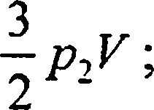

W = 402 Дж.

1. В закрытом сосуде объемом V = 2 л находится масса m  
   азота и масса m аргона при нормальных условиях. Какое коли-  
   чество теплоты Q надо сообщить, чтобы нагреть газовую смесь  
   на Д/ = 100°С?

Решение:

Количество тепла, необходимое для нагревания газовой  
смеси, О = (с,,|m + cV2m)At = (cvl + cV2 )mAt. Теплоемкость

при постоянном объеме cv = ——. Для аргона / = 3, т. к.

2 ц

1. *R „*

газ одноатомный, тогда с,,, = . Для азота / = 5 , т. к. газ

2 Ai

5 R

двухатомный, поэтому сУ2 = . Из уравнения Менделе-

2 *р2*

|  |  |  |  |
| --- | --- | --- | --- |
| ева — Клапейрона pV - | г \ m m | RT = | ( \ Mi+Mi |
|  | ^Mi Mi) |  | l M\Mi ) |

х,рУШ АрКД/ е = 1542Дж>(//,+/л)ЛГ ~ //, + //, 2Г >Ь ^

отсюда

т =

*рУрфг*

(//, + р2 )rt

Тогда О =

3 5

Ь —-

*{Pi Pi)*

1. Найти среднюю арифметическую v, среднюю квадра-  
   тичную V7 и наиболее вероятную vB скорости молекул газа,  
   который при давлении р = 40 кПа имеет плотность р = 0,3 кг/м\

Решение:

t *F(v)*

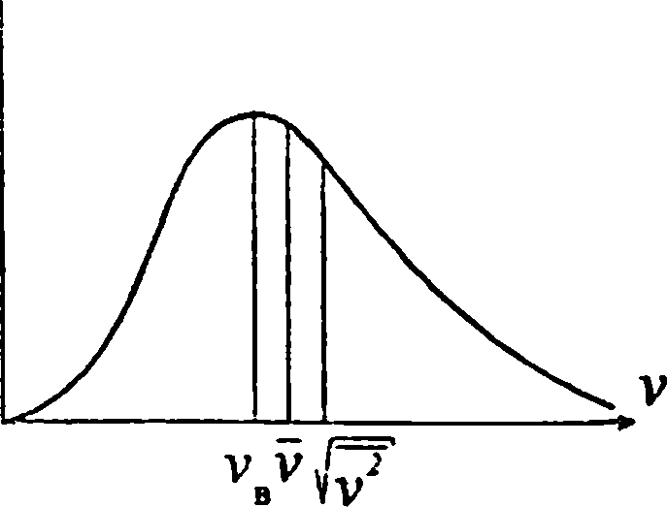

На графике функции распре-  
деления молекул по скоростям  
приведено взаимное располо-  
жение величин скоростей vB, v и

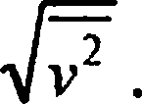

Искомые скорости выра-

жаются следующими соотно-

шениями:

v =

*ШТ*

*Щ1*

(**1**);

„-J? — (2); V7=V3rt/ц

(3). Согласно

уравнению Менделеева — Клапейрона pV - — КТ или

*m*

*Р*

*RT и*

р/л - pRT, откуда = — — (4). Подставив (4) в (1) —

*Р Р*

(3), получим

v= v= 579м/с; v =

vn = 513 м/с:

*пр*

*Р*

v2 = llL : Vv2 = 628 м/с. Полученные данные

V Р

соответствуют графику.  
244

1. При какой температуре Т средняя квадратичная  
   скорость молекул азота больше их наиболее вероятной скорости  
   на Ду = 50 м/с?

Решение:

По определению

2 *кТ  
m*

*2RT*

наиболее вероятная скорость  
а средняя квадратичная

5

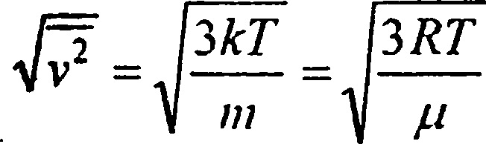

. По условию задачи

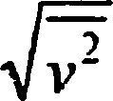

тогда

Отсюда

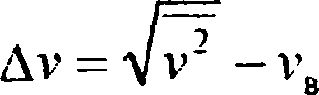

3 *RT 2RT*

М V

= vB + A v,

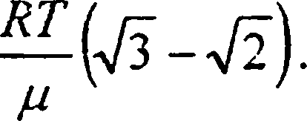

*RT*

Ау , т _ //(Ау)2

V3-V2’ ~ Ry3-V2)2

Т = 83,37 К.

1. Какая часть молекул кислорода при t = 0° С обладает  
   скоростями v от 100 до 110 м/с?

Решение:

Согласно закону Максвелла распределение молекул  
по скоростям определяется соотношением:  
АДГ 4 _ -

— = —f=euirAu — (1), где и — относительная  
,N

скорость. По условию v = 100 м/с и Av = 10 м/с. Наиболее

вероятная скорость vB

2 *RT  
М*

vb=376m/c. Тогда

v 100

гг =0.071; е’,г =0,93; Дм =  
(1) числовые значения,

10

376'  
найдем

и = — = :

v„ 376'

Подставляя в

/длг

= 0,004 = 0,4%. Т. е. число молекул, скорости которыхлежат в заданном интервале, равно 0,4% заданного числа  
молекул.

1. Какая часть молекул азота при t = 150° С обладает  
   скоростями v от 300 до 325 м/с?

*AN*

*N*

Решение:

Из закона Максвелла имеем

1. _ /2

= —j=e " irAu —(1), где

**V. /оч A V, -V,**

относительная скорость — (2), Аи - — = — (3).

**Va Va Va**

Здесь =

2 *RT*

*M*

(4)

наиоолее вероятная скорость

молекул. Решая совместно уравнения (1) — (4), получим  
N 44 2RT 4Ш N

1. Какая часть молекул водорода при t - 0° С обладает  
   скоростями v от 2000 до 2100 м/с?

Решение:

Согласно закону распределения Максвелла

= -^=ехр(- гг ) и2Аи . Относительная скорость и = —,  
N vB

2 *RT*

где v. = I

случае

v = V,

vB = 1506 м/с.

— наиболее вероятная скорость. В нашем  
= 2000 м/с, Дv = v2 - Vj; Av = 100 м/с.

Тогда и= — ; и = 1,328; и2 = 1,764:

ДА/__4_. AN_  
N N

1. Во сколько раз число молекул AN,, скорости которых  
   лежат в интервале от vB до vB + Av , больше числа молекул AN2,

= 4.49%.

ехр(- и2 )= ОД 71; Дм = —;

VB

Дм = 0,066 м/с. Окончательно

скорости которых лежат в интервале от до + Ду ?

Решение:

Воспользуемся функцией Максвелла распределения моле-

з

кул по скоростям: /(v) = 4лг

/

*2 лкТ*

*ехр*

( 2 'N

*mv*

*2кТ*

Со-

относительное число молекул, скорости которых лежат в

интервале от vB до vB + Ду , есть = J f(v)dv — (2).

*vB+Av*

*VB*

Если Av«vB, то функция /(v) на данном интервале  
молено приближенно считать /(vB) = const. Тогда из (2)

*vK+Av*

**имеем ^- = /(vB) Jrfv** = /(vJ[v„+Av-vB] = /(vB)Av. По-

*N*

скольку vB

*2кТ*

*m*

з

то из уравнений (1) и (2) получим

*Щ*

*N*

*Щ*

*N*

= 4 п

= 4 п

*m*

*2 лкТ*

*ехр*

*m 2кТ  
2 кТ m*

*2кТ*

Ду;

*m*

*m*

*2 лкТ*

*2кТ*

ex/?(-l) Ду — (3). Аналогично во

*m*

квадратичная скорость молекул Vv2 =^3kT / m, то

втором случае

*AN,*

*N  
( F=*

f /(/7 V , МО Т. К. Ду « а/2\

то

/M-/V7 = const. Тогда из уравнний (1) и (2)

*AN,*

*N*

= / Vv

V **J**

—\7v^+Av

■ц*

=/

*F^*

*V*

V **J**

Av. Поскольку средняя

АА^

/V

**= 4/Г**

77?

А

777 3£Г^ ЗЛ'Т"

*\2якТ)* у 2*кТ* /7? у

/77

Av;

f З^ЗАТ

AiV, .  
 = 4л

*N*

ехр — Av — (4). Разделив урав-

*\ 2лкТ j*

V 2) /77

пение (3) на уравнение (4), получим искомое отношение:

*AN, exp(-\)2kTAv/m* Г1Л 2

L = —'—т = ехр\ — • —. Произведя вычис-

*AN2 exp(-3/2fikTAv/111 {2)3*

ления, окончательно получим AN, / AN{ = U .

1. Какая часть молекул азота при температуре Т имеет  
   скорости, лежащие в интервале от vB до v8 + Av , где Av = 20 м/с.  
   если: а) Т = 400 К; б) Т = 900 К?

Решение:

*AN 4 ,_ 2*

Согласно закону Максвелла -—=гге " А и — (1), где

N Vv

v Av

и — —~ — 1 — (2); Аи-— — (3). Наиболее вероятная

скорость молекул vB

2 *RT*

— (4). Подставляя (4) в (3). а

В данной задаче нельзя использовать формулу Максвелла,

а)

*AN*

*N*

= 3,4%; б)

*AN*

*N*

*2*,*2*%.

Решение:

5Л00. Какая часть молекул азота при температуре / = 150° С  
имеет скорости, лежащие в интервале от v,=300m/c до  
v2 = 800 м/с?

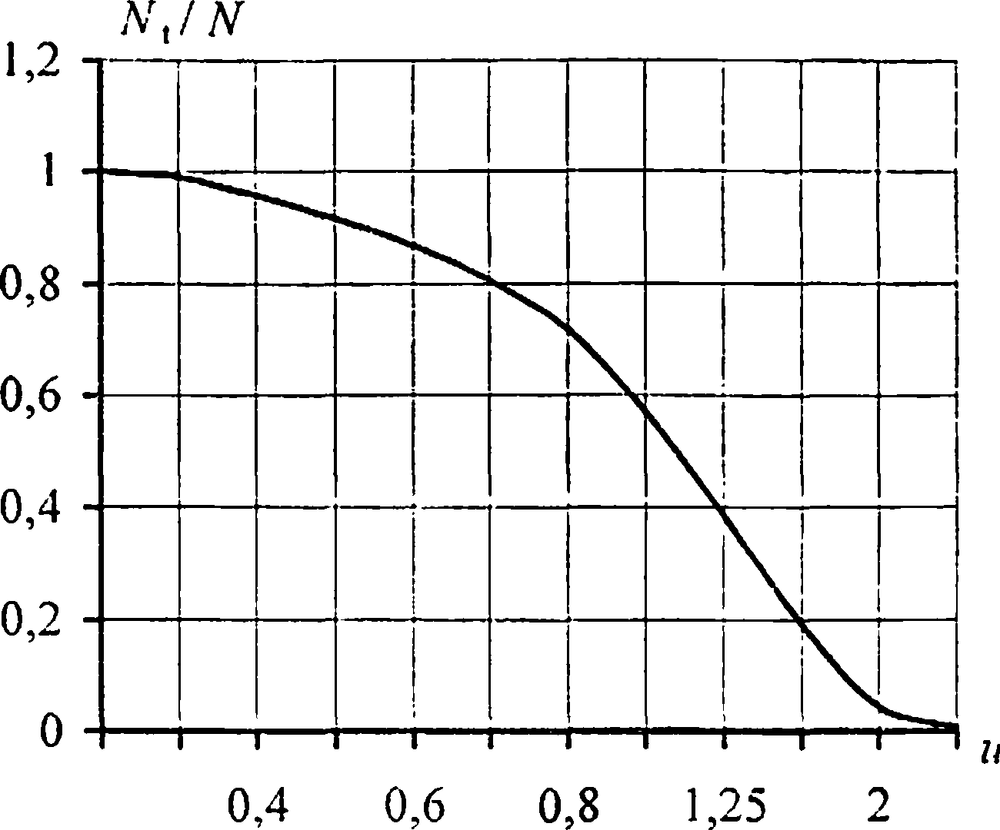

затем (2) и (3) в (1), получим

*AN* 4 *Av^Ji  
N ~ 4я ' -JlRT '*

т. к. интервал скоростей велик. Для решения задачи най-  
дем число молекул А\ и N2, скорости которых больше v,  
и v2. Тогда скорости, лежащие в интервале от v, до v2,  
имеют число молекул Nx = Nx - N2. Значения N{ и N2найдем по графику зависимости Nx/N от и. Наибо-

лее вероятная скорость vB =

*2RT*

= 500 м/с,

тогда

*Щ*

300

500

= 0,6 и

м=1,6.

500

По графику найдем

—1 = 0,87 = 87% и —2. = 0,17 = 17%. Т. е. 87% молекул  
N N J

движется со скоростями большими v, и 17% молекул  
имеют скорости превышающие v2. Тогда искомая часть

молекул = 87% -17% = 70% .

1. Какая часть общего числа N молекул имеет скорости:  
   а) больше наиболее вероятной скорости vB, б) меньше наиболее  
   вероятной скорости vB ?

**Решение:**

а) Т. к. в данной задаче мы имеем большие интервалы  
скоростей, то нельзя пользоваться функцией распре-

v

деления Максвелла. Т.к. относительная скорость и = —, то

VB

**V**

для v = vB имеем и = — = 1. По таблице 11 находим для

*и =* 1

1 _

*N*

0,572. Значит, доля молекул, имеющих

*N*

скорости v > vB, равна = 57,2% .

б) Т. к. доля молекул, имеющих скорости v > vB:

*N*

—*- = 57,2% (см. пункт а), то доля молекул у которых

*N*

*N*

скорости v < vB: —■ = 42,8%. Поэтому график функции  
Максвелла не симметричен.

1. В сосуде находится масса /и = 2,5 г кислорода. Найти  
   число Nx молекул кислорода, скорости которых превышают

среднюю квадратичную скорость •

250

Решение:

Наиболее вероятная скорость мо-  
[2kT R [кТ

*F(v)*

лекул vB = = V 2 л/— , отсю-

V m V in

да Средняя квадра-

тичная скорость Vv =

*'ЗкТ*

*m*

13

= лг vb=V^vb- Тогда относи-  
тельная скорость и для v

и = 1,225. По таблице 11 и = I, —- = 0,572; г/=1,25,

У V  
в кв

*N*

- = 0,374. По графику находим, что для г/ = 1,225 —  
N

*N.*

— «0,405. Число молекул кислорода N = ~NA;  
N ju

N = 4,705 • 1022 . Тогда N. = 0.405.V; N. = 1,905 ■ 10

22

1. В сосуде находится масса w = 8r кислорода при  
   температуре Т = 1600 К. Какое число Nx молекул кислорода  
   имеет кинетическую энергию поступательного движения,  
   превышающую энергию 1У0 = 6,65 ■ 10~:о Дж?

Решение:

Кинетическая энергия поступательного движения моле-

TTr Wnvn2 2 W() тт „

кулы WQ - ---, откуда v0 = —- . Наиоолее вероятная

2 ' V пг0

, тогда относительная ско-

скорость vB =

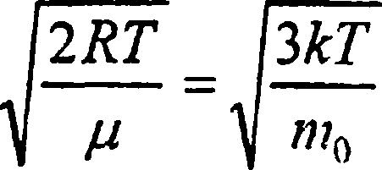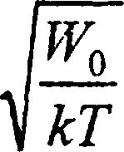

vo

рость молекулы и = — =

; и = 1,73 . Используя график

к задаче 5.100, найдем относительное число молекул

относительная скорость которых больше и. Получим

*N*

-^- = 0,12, т. е. 12% молекул имеют кинетическую энер-  
гию больше W0. Общее число молекул кислорода в сосуде

N = ~Na = 1,5*1023. Следовательно, Nx = 0,12N = 1,8 • 1022.

1. Энергию заряженных частиц часто выражают в  
   электронвольтах: 1эВ — энергия, которую приобретает

электрон, пройдя в электрическом поле разность потенциалов

£/ = 1В, причем 1эВ = 1,60219~19Дж. При какой температуре Т0средняя кинетическая энергия поступательного движения  
молекул IV0 = 1 эВ? При какой температуре 50% всех молекул  
имеет кинетическую энергию поступательного движения,  
превышающую энергию Ж0 = 1 эВ?

Решение:

Средняя кинетическая энергия поступательного движения

молекул WQ=—kT. Отсюда Т = —- ;

Т = 7730 К. Вос-

2 *3>к*

пользовавшись графиком из задачи 5.100, найдем, что зна-  
N

чению - 0,5 соответствует значение и = 1,1. В задаче  
5.103 мы определили, что относительная скорость молекул

отсюда Т = ——; Т = 9600 К.

и =

